附件：
内建协〔2018〕144号

关于参加2018年全区建筑施工安全生产标准化现场观摩工作会议的通知
各盟市建筑业协会、会员单位：
根据自治区住建厅《关于召开2018年全区建筑施工安全生产标准化现场观摩工作会议的通知》（内建建函〔2018〕1153号）文件精神，自治区建筑业协会定于2018年10月29日至30日组织我区建筑施工企业参加“2018年全区建筑施工安全生产标准化现场观摩工作会议”。现将有关事项通知如下：
一、会议时间
10月29日全天报到，10月30日开会。
二、会议地点
呼和浩特市红山酒店（呼和浩特市赛罕区保全街锦泰榕城小区商业楼，酒店前台电话：0471-5226666）。
三、参加会议人员
各施工企业负责人、总经理、项目经理、分管安全的相关负责人。
四、会议内容
（一）各盟市分管领导结合本地区建筑施工安全生产标准化工作进展情况和施工安全生产监管情况作简要交流发言。
（二）现场观摩安全生产标准化工地。
（三）部署下一步重点任务和建筑施工安全监管信息化建设推进工作。
（四）自治区住建厅领导讲话。
五、其他事项
会员单位免收会务费，住宿统一安排，费用自理。
各盟市请于10月26日17:00前将《参加会议人员名单回执》（附件2）报自治区建筑业协会邮箱。

联 系 人：张利娜 高鹏程 李 勇
联系电话：0471-6682144（兼传真）
邮 箱：nmjxzlaqb@163.com

附件1：关于召开2018年全区建筑施工安全生产标准化现场观摩工作会议的通知
附件2:参加会议人员名单回执

2018年10月23日
附件1：
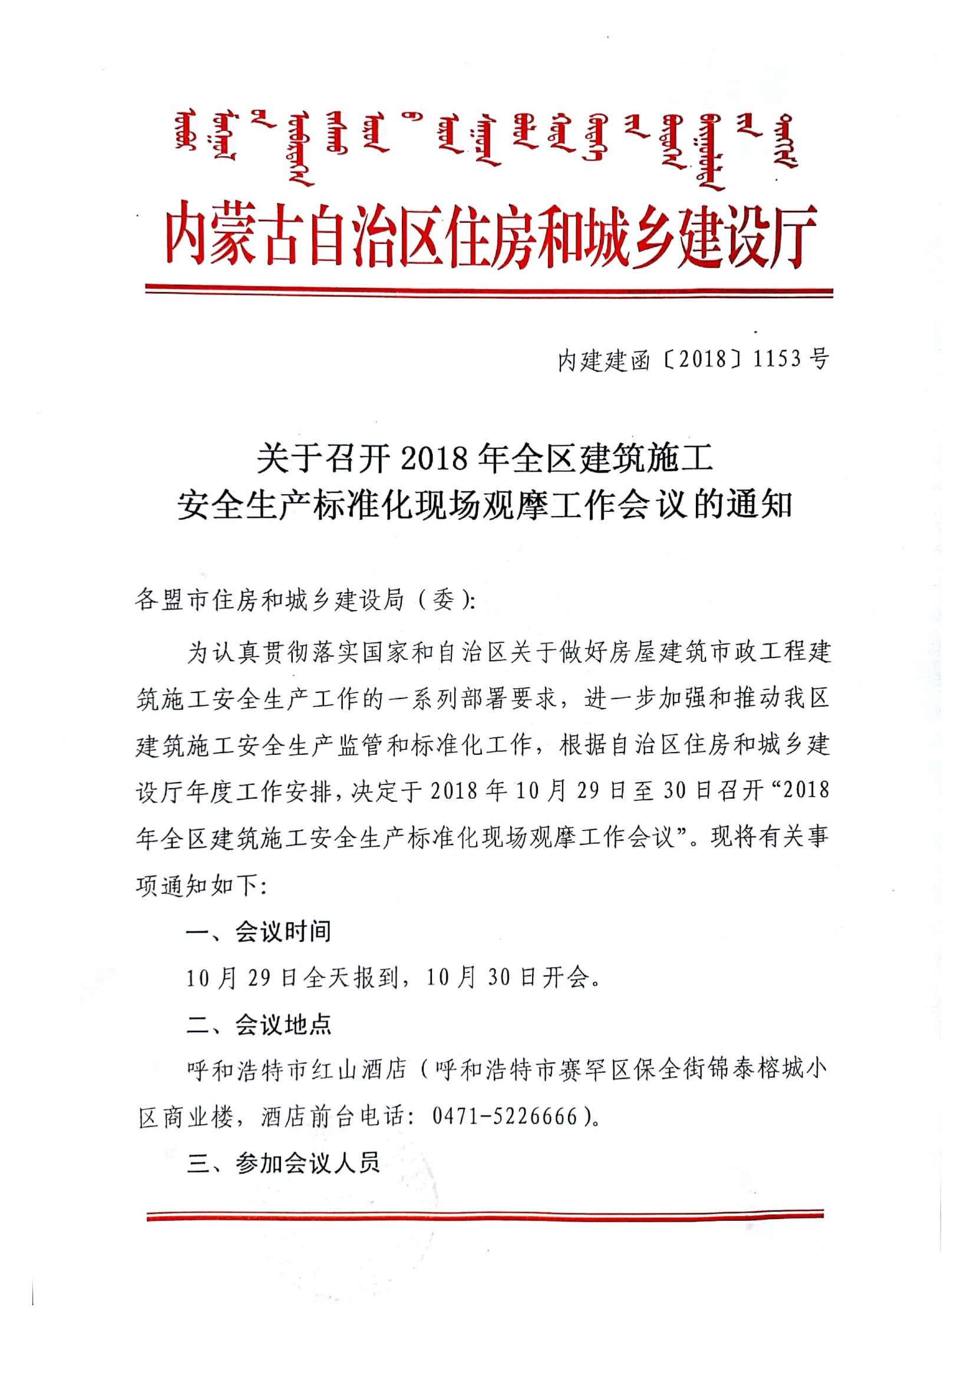
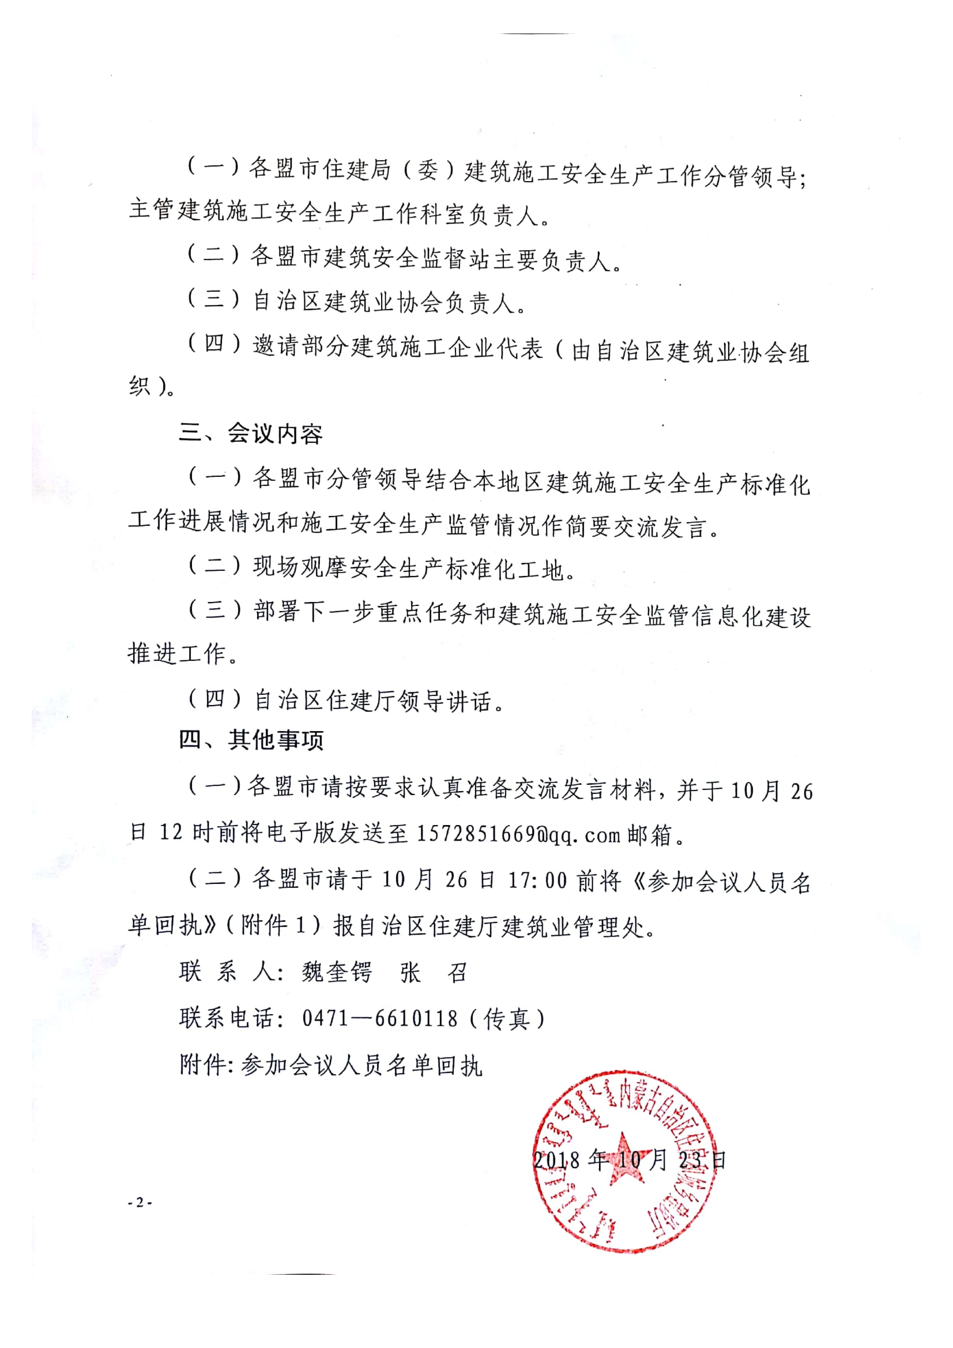

附件2：
参加会议人员名单回执

单 位：
序号 | 姓 名 | 性别 | 民族 | 手机号码 | 手机号码
1
2
3
4
5
6
7
8
9
10
联系人： 联系电话： 2018年10月 日

